ANTONIO “RIGO” RIGHETTI
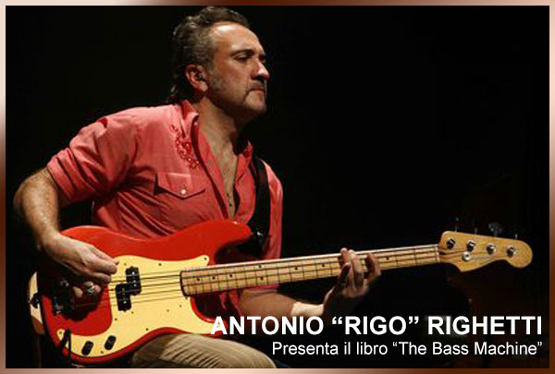
Il bassista reggiano torna con un nuovo libro Bass Machine, un vero e proprio atto d’amore verso il suo strumento di elezione.

Diviso in cinque capitoli, il libro ripercorre in modo assolutamente coinvolgente la storia del basso elettrico partendo dalla costruzione del primissimo Precision Bass ad opera di Leo Fender nel 1952, passando per i grandi virtuosi di questo strumento fino a toccare l’Italia.

Il libro scorre in modo piacevole, e la scrittura accattivante e familiare di Rigo, ci consente di toccare con mano tutta la passione con cui lui racconta del basso, quasi fosse una biografia scritta per un amico famoso. Passando da Levon Helm a Jack Bruce, da Jay W. Brown a Gary Tallent, si ripercorrono anche alcune tappe importanti della storia del rock, rilette però attraverso l’occhio del bassista, colui il cui soundcheck dura meno di tutti nella band, ma sulle cui spalle pesa la ritmica e il groove del gruppo. A rendere ancor più affascinante il tutto c’è la bella selezione di fotografie curata dallo stesso Rigo, che è riuscito a mettere insieme anche immagini abbastanza rare come quella di Elvis mentre imbraccia un raro Gibson Eb Double Bass.

Bella è stata anche la scelta di Rigo di dedicare questo libro all’indimenticato Ernesto De Pascale, giornalista e musicista fiorentino, del quale era molto amico e al quale, ne siamo sicuri, questo libro sarebbe piaciuto parecchio. Bass Machine è dunque un eccellente libro dedicato al basso, il cui pregio è quello di non essere rivolto solo ai bassisti ma piuttosto sia un testo esplicativo, che miri a far conoscere da dentro quella parte di storia meno nota del rock, quella storia di coloro che stanno in seconda fila, di coloro che spingono al massimo e che dettano i tempi, insomma dei bassisti con la B maiuscola.

